© Коллектив авторов, 1996
КЛИНИКО-ЭЛЕКТРОКАРДИОГРАФИЧЕСКИЕ ВАРИАНТЫ И НЕОТЛОЖНОЕ ЛЕЧЕНИЕ
ПАРОКСИЗМАЛЬНЫХ НАДЖЕЛУДОЧКОВЫХ ТАХИКАРДИИ
С.В.ОЛИШЕВКО, Т.Ю.КУЗИНА, А.М.КОЗУБЕНКО, М.Ю.СТАРОСТИН, Н.М.ШЕВЧЕНКО
CLINICO-ELECTROCARDIOGRAPHIC VARIANTS AND URGENT THERAPY OF PAROXYSMAL
SUPRAVENTRICULAR TACHYCARDIA
S.V.OLISHEVKO, T.YU.KUSINA, A.M.KOZUBENKO, M.YU.STAROSTIN, N.M.SHEVCHENKO
Отделение скорой помощи медико-санитарной части N 170, отделение кардиологии Центральной городской больницы,
Калининград

Среди всех случаев пароксизмальных наджелудочковых
тахикардии примерно 90% составляют реципрокные атрио-
вентрикулярные тахикардии. Существуют два варианта ре-
ципрокных атриовентрикулярных тахикардии: 1) реципрок-
ная атриовентрикулярная узловая тахикардия, при которой
циркуляция импульса ("повторный вход") происходит в пре-
делах атриовентрикулярного узла; 2) реципрокная атриовен-
трикулярная тахикардия с участием дополнительного пути
проведения, при которой антероградное проведение осуще-
ствляется через атриовентрикулярный узел, а ретроградное
— через дополнительный путь проведения. Намного реже (не
более чем в 10% случаев) в клинической практике встреча-
ются пароксизмальные предсердные тахикардии, при кото-
рых источник тахикардии находится в миокарде предсердий.
Основным способом диагностики пароксизмальных та-
хикардии является регистрация ЭКГ. Если комплексы QRS
во время тахикардии не изменены (не расширены), тахикар-
дия является наджелудочковой, если комплексы QRS во вре-
мя тахикардии расширены, тахикардия может быть как над-
желудочковой (с блокадой ветвей пучка Гиса), так и желу-
дочковой. Признаком желудочковой тахикардии в этих слу-
чаях служит наличие атриовентрикулярной диссоциации или
проведенных ("сливных") комплексов. Если на ЭКГ не за-
метно атриовентрикулярной диссоциации или "сливных" ком-
плексов, используют термин "тахикардия с уширенными же-
лудочковыми комплексами" (в этих случаях точно опреде-
лить локализацию ucТОЧНИКА тахИкардиИ невозможно). Для
уточнения предполагаемой локализации источника тахикар-
дии с уширенными комплексами разработаны дополнитель-
ные критерии, основанные на оценке ширины и формы ком-
плексов QRS, однако в неотложных ситуациях, если неясна
локализация источника аритмии, следует считать тахикар-
дию желудочковой. Дополнительные признаки при оказании
неотложной медицинской помощи не используют.
Лечение пароксизмальных наджелудочковых тахикардии.
В случаях возникновения выраженных нарушений гемоди-
намики, сопровождающихся клиническими симптомами (рез-
кое падение АД, сердечная астма и отек легких, потеря соз-
нания), необходимо проведение неотложной электрической
кардиоверсии. При пароксизмальных наджелудочковых та-
хикардиях, как правило, достаточно разряда мощностью 25
— 50 Дж (2 — 2,5 кВ). Для обезболивания используют внут-
ривенное введение реланиума. При более стабильном состоя-
нии больных основой лечения является применение анти-
аритмических препаратов. Промежуток между введением
препаратов определяется клинической ситуацией и реакци-
ей на предшествующие лечебные мероприятия.
Купирование пароксизмальных реципрокных атриовен-
трикулярных тахикардии начинают с вагусных воздействий.
Наиболее часто применяют пробу Вальсальвы (натуживание
после вдоха) и массаж сонной артерии. Кроме этих приемов,
можно использовать так называемый "рефлекс ныряния" —
погружение лица в холодную воду. Эффективность вагусных
воздействий при купировании реципрокных атриовентрику-
лярных тахикардии достигает 50% (имеются сообщения и о
более высокой эффективности "рефлекса ныряния" — до 90%).
При отсутствии эффекта вагусных приемов назначают
антиаритмические препараты. Наиболее эффективным явля-
ется внутривенное введение АТФ или верапамила (финоп-
тин). Восстановление синусового ритма отмечается более чем
в 90% случаев, особенно после введения АТФ. Единствен-
ным недостатком АТФ является возникновение довольно не-
приятных субъективных ощущений: нехватки воздуха, покрас-
нения лица, головной боли или ощущения дурноты, однако
эти явления исчезают в течение 30 с. Эффективность внут-
ривенного введения кордарона или гилуритмала (аймалин)
составляет около 80%, обзидана или новокаинамида — око-
ло 50%, дигоксина — менее 50%.
С учетом изложенного выше примерная последователь-
ность внутривенного введения препаратов при купировании
пароксизмальных реципрокных атриовентрикулярных тахи-
кардии может быть такой:
- верапамил (финоптин) 5 — 10 мг или АТФ 10 мг (очень
быстро — за 1 — 5 с);
- новокаинамид 1 г (или гилуритмал, ритмилен);
- кордарон 300 — 450 мг.
Для купирования пароксизмальных реципрокных атрио-
вентрикулярных тахикардии очень эффективно использова-
ние электрокардиостимулямуляции ( в том числе С ПОМОЩЬЮ зонда-электрода, введенного в пищевод).
В случаях регистрации тахикардии с уширенными желу-
дочковыми комплексами на ЭКГ, если определение локали-
зации источника аритмии невозможно, специалисты Амери-
канской кардиологической ассоциации предлагают такую
последовательность введения антиаритмических препаратов:
лидокаин — аденозин (АТФ) — новокаинамид — бретилий.
Приводим клинические примеры неотложного лечения
пароксизмальных наджелудочковых тахикардии.
1. У больной Н., 40 лет, приступы сердцебиения возника-
ли в течение 8 лет с частотой примерно 1 раз в 1 — 2 мес. Во
время приступов на ЭКГ регистрировалась наджелудочковая
тахикардия с частотой 215 в минуту (рис. 1,6), предсердные
комплексы (Р') располагались позади желудочковых и были
хорошо заметны в отведении v 1(сравните с ЭКГ во время
синусового ритма). Поставлен диагноз: пароксизмальная над-
желудочковая тахикардия, наиболее вероятно, реципрокная
атриовентрикулярная тахикардия с участием дополнительного
пути проведения. В отведениях У₃ — V₆ отмечалось выражен-
ное горизонтальное снижение сегмента ST, достигавшее
3 мм. Следует подчеркнуть, что во время приступов реци-
прокной атриовентрикулярной тахикардии часто регистри-
руется горизонтальное или косонисходящее снижение сег-
мента ST(иногда достигающее 5 мм и более) даже при отсут-
ствии ишемии миокарда.
Приступ наджелудочковой тахикардии купирован внут-
ривенным введением 10 мг АТФ. В момент купирования от-

КАРДИОЛОГИЯ 7, 1996
87

ПИНИЧЕСКИГ НАБЛЮДЕНИЯ

меч
тол
по*
доч
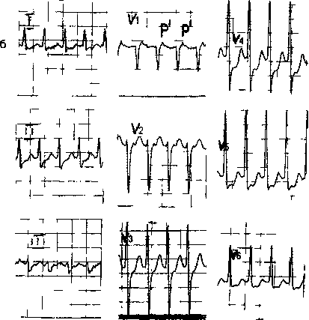
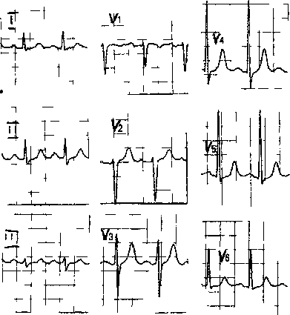
Уа
па]
ЛЯ]
ли
ри

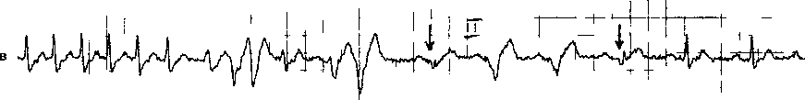

^{э}ис.1. Пароксизмальная наджелудочковая тахикардия. Купирование внутривенным введением АТФ
i — ЭКГ во время синусового ритма, б — ЭКГ во время пароксизма наджелудочковой тахикардии (р’ — ретроградные зубцы
Р) Выраженное снижение сегмента STв отведениях V₃ — V₆ в — купирование наджелудочковой тахикардии после внутри-
зенного введения АТФ Отмечаются частые желудочковые экстрасистолы и появление признаков преждевременного возбу-
•кдения желудочков (обозначено стрелками)

—[_
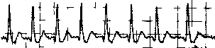
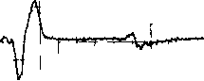
in
^Ь-

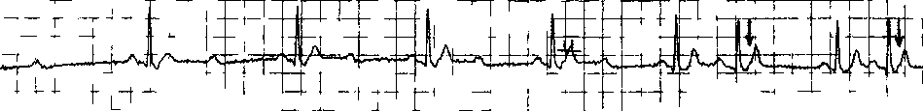
"IT

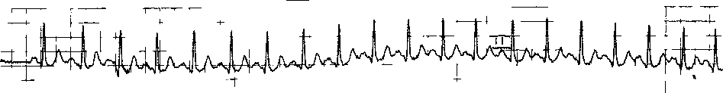

Рис 2 Пароксизмальная наджелудочковая тахикардия Купирование внутривенным введением АТФ
В момент купирования регистрируются выраженная синусовая брадикардия выскальзывающие комплексы атриовентри
кулярная блокада II степени с проведением 3 1 и 2 1 перед восстановлением синусового ритма — реципрокные предсердные
эхо-сокращения (указаны стрелками перед эхо-сокращениями отмечается удлинение интервала Р — R)

88
КАРДИОЛОГИЯ (KARDIOLOGIYA) 7 1996

1ечено возникновение групповых желудочковых экстрасис-
ол, а перед восстановлением синусового ритма наблюдалось
юявление признаков преждевременного возбуждения желу-
ючков в четырех комплексах (отмечены стрелками).
Введение АТФ или верапамила нередко сопровождается
юзникновением желудочковых экстрасистол. Кроме того, на
[юне действия этих двух препаратов у больных с латентным
•индромом преждевременного возбуждения желудочков на
ЖГ появляются признаки преждевременной деполяризации:
^-волна, уширение комплекса QRS и укорочение интервала
^{D}- R.
Уточненный диагноз: синдром Вольфа — Паркинсона —
/айта (латентное преждевременное возбуждение желудочков),
шроксизмальная ортодромная реципрокная атриовентрику-
трная тахикардия.
2. Больного Л., 34 лет, приступы сердцебиения беспокои-
1и в течение 5 лет с частотой примерно 1 раз в 2 — 3 мес. На
жс.2 представлен момент купирования приступа после внут-
ривенного введения 10 мг АТФ. Отмечаются преходящая
выраженная синусовая брадикардия, эпизоды асистолии (ин-
тервал Р— R достигает 3 с), "выскальзывающие" комплексы
и атриовентрикулярная блокада с проведением 3:1 и 2:1. Пе-
ред восстановлением синусового ритма регистрируются два
предсердных эхо-сокращения (указаны стрелками).
Выраженная синусовая брадикардия и атриовентрику-
лярная блокада II — III степени довольно часто наблюдают-
ся при купировании наджел уд очковой тахикардии с помо-
щью АТФ, но, как правило, не вызывают заметных наруше-
ний гемодинамики и быстро исчезают.
Следует отметить, что аритмии, возникающие в момент
купирования наджелудочковой тахикардии с помощью внут-
ривенного введения АТФ практически всегда носят кратко-
временный характер (их продолжительность, как правило, не
превышает 10 с), не вызывают заметных нарушений гемоди-
намики и не требуют проведения дополнительных неотлож-
ных лечебных мероприятий.
Поступила 10.01.96

КАРДИОЛОГИЯ (KARDIOLOGIYA), 7, 1996
89

